Polskie Towarzystwo Turystyczno-Krajoznawcze Oddział „Sudety Zachodnie” w Jeleniej Górze



przy współudziale
Urzędu Miasta w Jeleniej Górze,
Starostwa Powiatowego w Jeleniej Górze,
Urzędu Marszałkowskiego Województwa Dolnośląskiego,
Komisji Turystyki Narciarskiej Zarządu Głównego PTTK w Krakowie
zaprasza na
67.
Ogólnopolski Rajd Narciarski
„KARKONOSZE 2024”
10-16.03.2024 r.

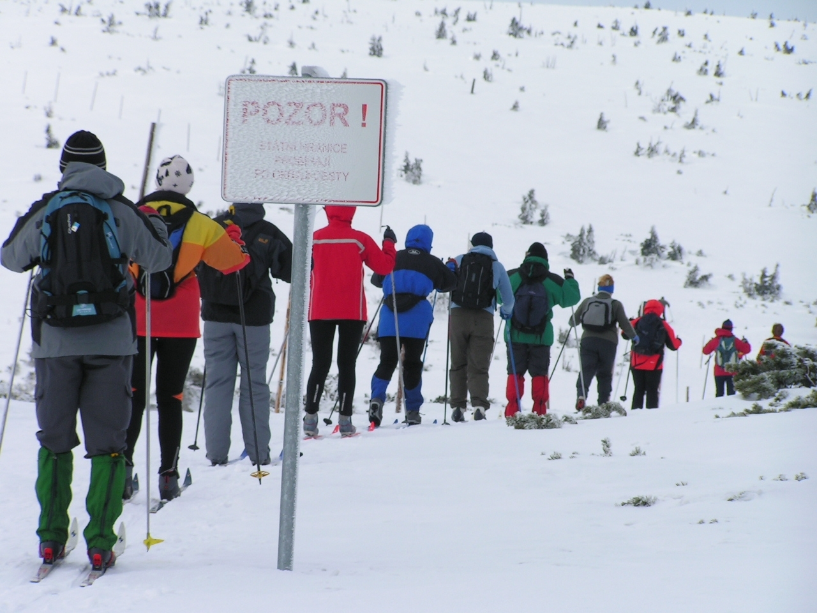

Komitet Organizacyjny Rajdu „Karkonosze 2024”:
Oddział PTTK „Sudety Zachodnie”, 58-500 Jelenia Góra, ul.1 Maja 86
Tel.: 757525851, 757523627, email: pttk@ pttk-jg.pl, www.pttk-jg.pl
Konto bankowe: 61 1090 1926 0000 0005 1400 0193

REGULAMIN RAJDU

Komitet Organizacyjny:
1. Komandor Rajdu Jan Jabłoński
2. Wicekomandor Rajdu Wanda Oryszczak
3. Członek Komitetu Organizacyjnego Krzysztof Tęcza
4. Członek Komitetu Organizacyjnego Andrzej Mateusiak

Cel rajdu:
- Promocja Karkonoszy jako obszaru narciarskiego
- Upowszechnianie turystyki narciarskiej
- Zdobywanie odznak narciarskich PTTK: GON, PON, NOM, WON.
- Aktywny wypoczynek w zimowej scenerii górskiej
- Podnoszenie sprawności fizycznej i kondycji
- Integracja środowisk narciarskich

Termin i lokalizacja:
Rajd odbędzie się w dniach od 10 do 16 marca 2024 r. w polskich i czeskich Karkonoszach i Górach Izerskich. Organizatorzy przygotowali trasy: na nartach ski-turowych, na nartach biegowo-śladowych oraz na rakietach śnieżnych.
Uroczyste podsumowanie rajdu nastąpi w dniu 16 marca 2024 r. w Jakuszycach w Ośrodku Biathlon, gdzie nastąpi zamknięcie rajdu.

Uczestnictwo:
1. W rajdzie mogą uczestniczyć narciarze indywidualni oraz drużyny zgłoszone przez jednostki terenowe PTTK, organizacje społeczne, instytucje i zakłady pracy.
2. W rajdzie mogą uczestniczyć wyłącznie narciarze z umiejętnościami jazdy na nartach w warunkach górskich, w stopniu co najmniej średnim oraz umiejętnością poruszania się na trasach nieprzygotowanych.
3. Na trasie na rakietach śnieżnych obowiązuje sprzęt typu rakiety śnieżne. Istnieje możliwość wypożyczenia rakiet u prowadzącego daną trasę. O zamiarze takim należy powiadomić organizatora na piśmie wraz ze zgłoszeniem.
4. Osoby niepełnoletnie uczestniczą w rajdzie jedynie pod opieką osoby dorosłej, która złoży organizatorowi pisemną zgodę i zobowiązanie opieki nad niepełnoletnim.
5. Każda zgłoszona drużyna zobowiązana jest posiadać apteczkę pierwszej pomocy oraz co najmniej jeden sprawny i naładowany telefon komórkowy zawierający numery telefonów do organizatora oraz Karkonoskiej Grupy GOPR i Horskiej Służby.

Zgłoszenia:
Zgłoszenia do udziału w rajdzie na „Kartach zgłoszeń” przyjmowane będą do 15 stycznia 2024 r. Uczestnicy, którzy dokonają zgłoszenia do15 stycznia otrzymają potwierdzenie o przyjęciu lub braku miejsc. Osoby zgłoszone po 15 stycznia są zobowiązane same dowiedzieć się o ich zakwalifikowaniu do udziału w rajdzie. Ilość uczestników w rajdzie jest ograniczona miejscami noclegowymi w schroniskach. Zgłoszenia przyjmujemy wg kolejności ich otrzymania.
Wpisowe na imprezę wynosi 130 zł od osób dorosłych oraz 100 zł od członków PTTK z ważną legitymacją oraz opłaconą składką, oraz 80 zł od przodowników turystyki kwalifikowanej. Wpłaty należy dokonać w nieprzekraczalnym terminie 15.01.2024 r. W przypadku nie stawienia się w dniu startu na trasie rajdu wpisowe nie podlega zwrotowi.
Wpłat należy dokonywać na konto: Oddział PTTK „Sudety Zachodnie” w Jeleniej Górze numer: 611090 1926 0000 0005 1400 0193 z dopiskiem „Karkonosze 2024”.
W ramach wpisowego uczestnicy otrzymują:
- odznakę rajdową,
- dyplom uczestnictwa,
- posiłek na zakończenie rajdu,
- ubezpieczenie NNW i KL.

Noclegi, żywienie i przejazdy:
Noclegi dla uczestników na trasach wielodniowych rezerwuje organizator. Należność za noclegi i wyżywienie pokrywają uczestnicy z funduszy własnych lub jednostek zgłaszających drużyny. Koszt noclegu w schroniskach polskich wynosi średnio około 60 zł za dzień. Wyżywienie we własnym zakresie.
Dyskwalifikacja drużyny lub uczestnika może nastąpić na skutek:
- niezastosowania się do poleceń kierownika trasy,
- samowolnej zmiany przydzielonej trasy,
- nie udzielenia pomocy w razie wypadku,
- naruszania regulaminu obowiązującego w obiektach PTTK,
- naruszania przepisów obowiązujących w strefie nadgranicznej.

Uczestnicy biorą udział w rajdzie na własną odpowiedzialność.
Za dobór drużyny i jej przygotowanie do rajdu odpowiada kierownik drużyny.
Uczestników obowiązuje posiadanie sprzętu narciarskiego oraz ekwipunku odpowiedniego do wybranej trasy.

Uwagi organizacyjne
- Na karcie zgłoszenia prosimy bezwzględnie podać numer trasy oraz trasy zastępczej.
- Na trasach polskich i czeskich należy bezwzględnie posiadać ważny dokument tożsamości.
- Schroniska PTTK udzielają zniżki na noclegi na podstawie ważnej legitymacji PTTK.
- Aby trasa odbyła się, musi na nią zgłosić się co najmniej 10 osób.
- Na trasie I obowiązują narty ski-turowe.
- Na trasach II oraz III narty biegowo-śladowe.
- Na trasie IV obowiązują rakiety śnieżne.

Zasady bezpieczeństwa
1. Kierownicy grup winni przed wyjściem w góry wpisać do swoich telefonów komórkowych niezbędne numery GOPR i Horskiej Służby, a także numery telefonów osób funkcyjnych Rajdu.
2. Uczestnicy rajdu mają obowiązek w razie nieszczęśliwego wypadku udzielić
poszkodowanemu pierwszej pomocy i powiadomić służby ratownicze:

GOPR - tel. alarmowy: 985 lub 601100300 lub 112.
tel. stacji centralnej GOPR w Jeleniej Górze 75 7524734.
Horska Służba - 0042-602448338.
Stanice HS Luční bouda 0042- 499736219, 0042-739205391
Stanice HS Harrachov 0042-481529449, 0042-602448334
Stanice HS Rokytnice n. Jizerou 0042-481523781, 0042-602167470
Stanice HS Špindlerův Mlýn 0042-499433230, 0042-499433 239.

Postanowienia końcowe
Kierownictwo rajdu zastrzega sobie prawo zmiany tras rajdu oraz odwołania imprezy częściowo lub w całości w razie powstania warunków niebezpiecznych dla zdrowia lub życia uczestników rajdu.

Interpretacja regulaminu należy wyłącznie do kierownictwa rajdu.

WYKAZ TRAS:

Trasa I. 7 dni. Narty ski-turowe.
Kierownik trasy: Jan Jabłoński tel. +48 502145371
Pomocnik kierownika trasy: Jerzy Michalak tel. +48 500638684

10.03.2024 r. Zbiórka godz. 9. 00 w holu dworca PKP w Jeleniej Górze.

1. Dzień - 10.03.2024 r. (niedziela) godz. 9.10 Wyjazd autobusem kursowym z przystanku PKS obok dworca PKP w Jeleniej Górze, jedziemy do Karpacza Górnego, przystanek Wang. Godz. 10.40 Wyjście na trasę. Podchodzimy szlakiem niebieskim do Polany, dalej za znakami szlaku żółtego wędrujemy obok skał Pielgrzymy i dochodzimy do skał Słonecznik, dalej za znakami szlakiem czerwonym dochodzimy do Schroniska PTTK Odrodzenie, naszej bazy noclegowej na Przełęczy Karkonoskiej.

2. Dzień - 11.03.2024 r. (poniedziałek) start godz. 9.30 Schr. PTTK Odrodzenie, U Bileho Labe, szlakiem żółtym do Svaty Petr, Stoh, Predni Planina, Śpindleruv Mlyn, Jeleni Boudy, Przełęcz Karkonoska, Schr. PTTK Odrodzenie.

3. Dzień - 12.03.2024 r. (wtorek) start godz. 9.30 Schr. PTTK Odrodzenie, Mały Szyszak, Tępy Szczyt, Lućni Bouda, schr. Dom Śląski, skały Słonecznik, Mały Szyszak, schr. PTTK Odrodzenie.

4. Dzień - 13.03.2024 r. (środa) start godz. 9.30 schr. PTTK Odrodzenie, Pertova Bouda, Martinova Bouda, Labska Bouda, Śnieżne Kotły, Twarożnik, schr. Szrenica.

5. Dzień - 14.03.2024 r. (czwartek) start godz. 9.30 schr. Szrenica, Vosecka Bouda, Labska Louka, Lysa Hora, Dyoraćky, Zadni Plech, Vosećka Bouda, schr. Szrenica.

6. Dzień - 15.03.2024 r. (piątek) start godz. 9.30 schr. Szrenica, schr. PTTK Hala Szrenicka, Trasy narciarskie, Śnieżynka, Lolobrygida, schr. PTTK Pod Łabskim Szczytem, skały Trzy Świnki, schr. Szrenica.

7. Dzień - 16.03.2024 r. (sobota) start godz. 9.00 schr. Szrenica, Hala Szrenicka, Owcze Skały, Jakuszyce Ośrodek Biathlon. Godz. 12.30 wspólny posiłek uroczyste podsumowanie rajdu. Koniec Rajdu. Przejazd pociągiem lub autobusem kursowym do Jeleniej Góry.

Trasa II. 7 dni. Narty śladowe. Trasa Rekreacyjna.
Kierownik trasy: Wanda Oryszczak tel. +48 609498082
Pomocnik kierownika: Marek Lancman tel. +48 608885982

1. Dzień - 10.03.2024 r. (niedziela) godz. 11.30 zbiórka na Przystanku PKP w Jakuszycach przy Ośrodku Sportów Zimowych. Start godz. 12.00. Przejście do schroniska Orle. Czas na zakwaterowanie, a o godz. 16.00 zebranie organizacyjne.

2. Dzień - 11.03.2024 r. (poniedziałek) start godz. 9.00 schr. Orle, Martinske Udoli, (Chata- Sport-Ski), stacja kolejowa Harrachov, Rozdroże pod Działem Izerskim, schr. Orle. (14 km).

3. Dzień - 12.03.2024 r. (wtorek) start godz. 9.00 schr. Orle, Granicznik, Pesakovna, Jizerka silnice, Cerna Smeda, Smedava, Hranicni, Promenadni cesta, Jizerka-Morina, Jizerka, schr. Orle. (19 km).

4. Dzień -13.03.2024 r. (środa) start godz. 9.00. Orle, Chatka Górzystów, Polana Izerska, Rozdroże pod Kopą, Rozdroże pod Cichą Równią, Jelenia Łąka, Orle (24 km).

5. Dzień - 14.03.2024 r. (czwartek) start godz. 9.30 schr. Orle, Stara Droga Celna, Kopalnia Stanisław, Rozdroże pod Zwaliskiem, Czerwony Potok, pod Czerwonymi Skałkami, Waloński Kamień, Polana Jakuszycka, Samolot, schr. Orle (19 km).

6. Dzień - 15.03.2024 r. (piątek) start godz.9.00 Orle, Samolot, Polana Jakuszycka, Terex Alfredka, Polana Jakuszycka, Rozdroże pod Cichą Równią, Orle (22 km).

7. Dzień - 16.03.2024 r. (sobota) start godz. 9.00 schr Orle, Polana Jakuszycka, Owcze Skały, Jakuszyce Ośrodek Biathlon (11 km). Godz. 12.30 wspólny posiłek. Uroczyste podsumowanie rajdu. Koniec Rajdu. Przejazd pociągiem do Jeleniej Góry.

Trasa III. 7 dni. Narty śladowe.
Kierownik trasy: Ryszard Betcher tel. +48512393396
Pomocnik kierownika trasy: Ryszard Ceszlak tel. +48601424075

1. Dzień -10.03.2024 r. (niedziela) godz. 11.30 zbiórka na przystanku PKP w Jakuszycach przy Ośrodku Sportów Zimowych. Start godz. 12.00. Przejście do schroniska Orle. Czas na zakwaterowanie, a o godz. 16.00 zebranie organizacyjne.

2. Dzień 11.03.2024 r. (poniedziałek) start godz. 9.00. Orle, Martinske Udoli (Chata Sport-Ski), stacja kolejowa Harrachov, Rozdroże pod Działem Izerskim, Orle (14 km).

3. Dzień 12.03.2024 r. (wtorek) start godz. 9.00. schr. Orle, Granicznik, Pesakovna, Jizerska silnice, Cerna Smeda, Smedava, Hranicni, Promenadni cesta, Jizerka-Morina, Jizerka, Orle (19 km).
4. Dzień 13.03.2024 r. (środa) start godz. 9.30. Orle, Chatka Górzystów, Sina Droga, Jagnięcy Potok, Rozdroże Pod Cichą Równią, Dolny Dukt Końskiej Jamy, Górny Dukt Końskiej jamy, Rozdroże pod Cichą Równią, Jelnia Łąka, Orle (20 km).

5. Dzień 14.03.2024 r. (czwartek) start godz. 9.30. Starą Drogą Celną, Kopalnia Stanisław, Rozdroże pod Zwaliskiem, Rozdroże Czerwony Potok, Pod Czerwonymi Skałkami, Waloński Kamień, Polana Jakuszycka, Samolot, Orle (19 km).

6. Dzień 15.03.2024 r. (piątek) start godz. 9.30. Orle, Granicznik, Jizerka, Jezdecka Cesta, Sedlo pod Zamky, Vaclavikowa Studanka, Polubnenska silnice, Jizerka-Morina, Jizerka, Granicznik, Orle (18 km).

7. Dzień 16.03.2024 r. (sobota) start godz. 9.00. Orle, Polana Jakuszycka, Owcze Skały, Polana Jakuszycka (11 km). Jakuszyce Ośrodek Biathlon, godz. 12.30. wspólny posiłek. Uroczyste podsumowanie rajdu. Jakuszyce PKP Koniec Rajdu. Przejazd pociągiem do Jeleniej Góry.

Trasa IV. 3 dni. Rakiety śnieżne.
Prowadzi: Krzysztof Tęcza tel. +48609121744.

14.03.2024 r. Czwartek zbiórka godz. 9.10 w holu dworca PKP w Jeleniej Górze.
1. Dzień 14.03.2024 r. Czwartek godz. 9.30 przejazd pociągiem ze stacji PKP Jelenia Góra do Szklarskiej Poręby Górnej PKP. Start godz.11.00. Szklarska Poręba, Wodospad Kamieńczyka, Hala Szrenicka, Schr. Szrenica.

2. Dzień 15.03.2024 r. Piątek start godz. 9.30. Schr. Szrenica, Vosecka Bouda, Pramen Labe, Łabski Szczyt, schr. pod Łabskim Szczytem, Trzy Świnki, schr. Szrenica.

3. Dzień. 16.03.2024 r. Sobota start godz. 9.00. Schr. Szrenica, Hala Szrenicka, Rozdroże pod Przedziałem, Owcze Skały, Polana Jakuszycka, Ośrodek Biathlon. Godz. 12.30. wspólny posiłek. Uroczyste podsumowanie rajdu. Jakuszyce Przystanek PKP, Koniec Rajdu. Przejazd pociągiem do Jeleniej Góry.

Zaprasza Komandor Rajdu - Jan Jabłoński

Zdobywaj odznaki narciarskie PTTK !

